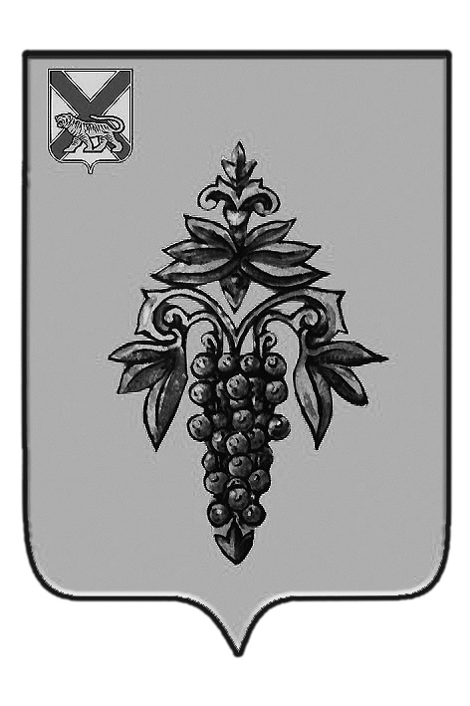

ДУМА

ЧУГУЕВСКОГО

МУНИЦИПАЛЬНОГО ОКРУГА

Р Е Ш Е Н И Е

Об утверждении Порядка возбуждения ходатайства

о награждении наградами Приморского края

Принято Думой Чугуевского муниципального округа

«15» августа 2020 года

Статья 1.
Утвердить прилагаемый «Порядок возбуждения ходатайства о награждении наградами Приморского края».

Статья 2.
Настоящее решение вступает в силу после официального опубликования.

Глава Чугуевского
муниципального района Р.Ю.Деменев

«17» августа 2020 г.
№ 72-НПА

Приложение
к решению Думы
Чугуевского муниципального округа
от «17» августа 2020 г. №72-НПА

ПОРЯДОК
ВОЗБУЖДЕНИЯ ХОДАТАЙСТВА
О НАГРАЖДЕНИИ НАГРАДАМИ ПРИМОРСКОГО КРАЯ
Статья 1. Общие положения
1. Настоящий порядок разработан в соответствии с Законом Приморского края от 04 июня 2014 года № 436-K3 «О наградах Приморского края» (далее - Закон Приморского края) и определяет процедуру возбуждения Думой Чугуевского муниципального округа (далее - Дума округа) ходатайств о награждении наградами Приморского края (далее - ходатайство) жителей Чугуевского муниципального округа.
2. Ходатайство возбуждается Думой округа в отношении:
1) почетного знака Приморского края «Почетный гражданин Приморского края», медали Приморского края «За особый вклад в развитие Приморского края» и знаков отличия Приморского края в случае осуществления представляемым лицом индивидуальной трудовой деятельности;
2) знака отличия Приморского края «Почетный журналист Приморского края» в случае представления к награждению лица, работавшего в средствах массовой информации, пресс-службах государственных органов, органов местного самоуправления, иных организациях;
3) почетного знака Приморского края «Родительская доблесть»;
4) почетного знака Приморского края «Семейная доблесть».
3. Требования к лицам, претендующим на награждение наградами Приморского края, установлены Законом Приморского края.
4. В отношении почетного знака Приморского края «Семейная доблесть» Дума округа может возбуждать не более одного ходатайства каждой степени в год (всего не более трех ходатайств в год).
5. Заявление о возбуждении ходатайства о награждении почетным знаком «Семейная доблесть» может быть подано в течение одного года со дня наступления юбилейной даты регистрации брака.
Статья 2. Порядок возбуждения ходатайства о награждении наградами Приморского края
1. Решение о возбуждении ходатайства о награждении наградой Приморского края принимается Думой округа на основании представления депутата Думы округа в отношении граждан, проживающих на территории соответствующего избирательного округа, направленного в Думу округа по своей инициативе, или по заявлению гражданина. Граждане, проживающие на территории избирательного округа, где депутат Думы округа не избран, вправе обращаться с заявлением на имя председателя Думы округа.
От имени заявителя (заявителей) с заявлением к депутату Думы округа могут обращаться их законные представители.
2. К заявлению прилагаются следующие документы:
1) копия паспорта (все страницы);
2) копии документов об образовании;
3) копия документа, подтверждающего трудовую деятельность;
4) согласие на обработку персональных данных в отношении представляемого к награждению лица (лиц) (приложение к Порядку).
2.1. Копии документов, указанных в пунктах 2 и 3 части 2 настоящей статьи, к заявлению о возбуждении ходатайства о награждении почетным знаком Приморского края «Семейная доблесть» не представляются.
3. В случае обращения с заявлением о возбуждении ходатайства о награждении почетным знаком Приморского края «Родительская доблесть», заявитель (законный представитель) дополнительно представляет:
1) копии свидетельств о рождении детей;
2) материалы, подтверждающие заслуги и достижения граждан (гражданина) и их (его) детей, их (его) активное участие в жизни Чугуевского муниципального округа, Приморского края (при наличии).
4. В случае обращения с заявлением о возбуждении ходатайства о награждении почетным знаком Приморского края «Семейная доблесть», заявитель (законный представитель) дополнительно представляет:
1) копию свидетельства о браке;
2) копию свидетельства о рождении ребенка (детей);
3) материалы, характеризующие семью, в том числе подтверждающие достойное воспитание детей и их достижения, участие указанных лиц в общественно значимой деятельности на территории Чугуевского муниципального округа, Приморского края (при наличии).
Документы, установленные частью 2 настоящей статьи, в данном случае представляются на обоих супругов.
5. Заявление о возбуждении ходатайства о награждении наградами Приморского края, указанными в пунктах 3, 4 части 2 статьи 1 настоящего порядка, после проверки на полноту представленных документов, направляется для рассмотрения на заседании Думы округа, где принимается решение о возбуждении ходатайства или об отказе в возбуждении ходатайства. Такие заседания могут проходить один раз в квартал.
6. В случае подачи заявления через законного представителя, к заявлению прилагаются копии документа, удостоверяющего личность представителя, а также документа, подтверждающего его полномочия на обращение с заявлением.
6. Документы представляются в копиях, с одновременным предъявлением оригиналов. Копии документов после сверки их на соответствие оригиналу заверяются специалистом организационного отдела Думы округа, ответственного за прием документов.
В случае представления неполного пакета документов, заявление не рассматривается и подлежит возврату заявителю в срок, не позднее пяти рабочих дней со дня его поступления в Думу округа.
7. Для возбуждения ходатайства о награждении почетным знаком Приморского края «Родительская доблесть», в течение трех рабочих дней организационный отдел Думы округа запрашивает заключения органов социальной защиты населения, здравоохранения, образования, органов внутренних дел, органов опеки и попечительства (в случае воспитания в семье детей, оставшихся без попечения родителей).
8. В случае принятия положительного решения Думой округа о возбуждении ходатайства, организационным отделом Думы округа заполняется наградной лист по форме, установленной Законом Приморского края.
9. В течение 10 рабочих дней принятое Думой округа ходатайство и прилагаемые к нему документы направляются главе Чугуевского муниципального округа.
10. В случае представления к награждению наградами Приморского края сотрудников Думы округа, ходатайство и прилагаемые к нему документы направляются в Комиссию при Губернаторе Приморского края по наградам Приморского края.

Приложение
к Порядку возбуждения ходатайства
о награждении наградами Приморского края

Согласие на обработку персональных данных
Я (далее - Субъект),____________________________________________________________
(фамилия, имя, отчество)
документ, удостоверяющий личность______________ серия, №_______________________
(вид документа)
Выдан____________________________________________________________________________
(кем и когда)
проживающий(ая)
даю свое согласие Думе Чугуевского муниципального округа Приморского края (далее - Дума), расположенной по адресу: Приморский край, с. Чугуевка, ул. 50 лет Октября, 193, на обработку моих персональных данных, на следующих условиях:
1. Дума осуществляет обработку персональных данных Субъекта исключительно в целях его представления к награде Приморского края.
2. Перечень персональных данных, передаваемых Администрации на обработку:
- фамилия, имя, отчество; - пол;
- дата и место рождения; - сведения о браке;
- место жительства и регистрации; - сведения о детях;
- реквизиты документа, удостоверяющего личность; - сведения о судимости;
- сведения о трудовой деятельности; - сведения об образовании;
- номер телефона.
3. Субъект дает согласие на обработку смешанным способом (на автоматизированную, а также без использования средств автоматизации) своих персональных данных, то есть на совершение действий, предусмотренных ч. 3 ст. 3 Федерального закона от 27.07.2006 № 152- ФЗ «О персональных данных», в том числе на:
- передачу (распространение, предоставление) третьим лицам и получение такой информации от третьих лиц в соответствии с заключенными договорами и соглашениями (ч.З ст.6 Федерального закона от 27.07.2006 № 152-ФЗ «О персональных данных»), в целях обеспечения прав и интересов Субъекта, а также для представления его к награде Приморского края.
4. Настоящее письменное согласие действует со дня его подписания субъектом персональных данных или его законным представителем до дня отзыва путем подачи письменного заявления в адрес Думы.
«____»_____________20___г.____________________________________________________
(ФИО заявителя) (подпись заявителя)
№ телефона____________________________
Сведения о законном представителе или представителе по доверенности:
Фамилия Имя Отчество
Адрес места жительства (пребывания)
Реквизиты документа, удостоверяющего личность__________________________________
_____________________________________________________________________________
Реквизиты документа, удостоверяющего полномочия________________________________
_____________________________________________________________________________

